1. Провести полное исследование и построить график функции$y=f\left(x\right)$.
Найти наибольшее и наименьшее значения функции на отрезке $\left[-4; -2\right]$.
$$y=\frac{x^{3}}{2{\left(x+1\right)}^{2}}$$
Решение.
1) Область определения функции $x≠-1$, то есть $D\left(y\right)=\left(-∞; -1\right)∪\left(-1; +∞\right)$. Точка разрыва $x=-1$. Вычислим односторонние пределы:
$$\lim_{x→-1-0}{\frac{x^{3}}{2{\left(x+1\right)}^{2}}}=-∞$$
$$\lim_{x→-1+0}{\frac{x^{3}}{2{\left(x+1\right)}^{2}}}=-∞$$
Получаем, что $x=-1-$ вертикальная асимптота
2) Точки пересечения с осями координат:
$$Ox:y=\frac{x^{3}}{2{\left(x+1\right)}^{2}}=0=>x=0;точка \left(0;0\right)$$
$$Oy:x=0;y=0$$

3) Функция не четная ни не четная, так как
$$y\left(-x\right)=\frac{{\left(-x\right)}^{3}}{2{\left(-x+1\right)}^{2}}=\frac{-x^{3}}{2{\left(-x+1\right)}^{2}}≠y\left(x\right)$$
4) Экстремумы и монотонность. Вычисляем первую производную
$$y^{'}={\left(\frac{x^{3}}{2{\left(x+1\right)}^{2}}\right)}^{'}=\frac{{\left(x^{3}\right)}^{'}\left(2{\left(x+1\right)}^{2}\right)-\left(x^{3}\right){\left(2{\left(x+1\right)}^{2}\right)}^{'}}{{\left(2{\left(x+1\right)}^{2}\right)}^{2}}=\frac{x^{2}\left(x+3\right)}{2{\left(x+1\right)}^{3}}$$
Находим критические точки, т.е. приравниваем производную к нулю:
$$y^{'}=0; x^{2}\left(x+3\right)=0;x_{1}=0;x_{2}=-3$$
Исследуем знак производной на интервале, на котором критические точки делят область определения функции.

̶+
-1
̶+
-
$$y$$
$$y'$$
0
̶+
-3

Функция убывает на интервале $\left(-3;-1\right)$ и возрастает на интервале $\left(-∞; -3\right)∪\left(-1;0\right)∪\left(0;+∞\right)$. Функция имеет максимум в точке
$$x=-3$$
$$y\left(-3\right)=-\frac{27}{8}$$
5) Выпуклость и точки перегиба. Вычисляем вторую производную
$$y^{''}={\left(\frac{x^{2}\left(x+3\right)}{2{\left(x+1\right)}^{3}}\right)}^{'}=\frac{{\left(x^{2}\left(x+3\right)\right)}^{'}\left(2{\left(x+1\right)}^{3}\right)-\left(x^{2}\left(x+3\right)\right){\left(2{\left(x+1\right)}^{3}\right)}^{'}}{{\left(2{\left(x+1\right)}^{3}\right)}^{2}}=\frac{3x}{{\left(x+1\right)}^{4}}$$
Находим критические точки, т.е. приравниваем вторую производную к нулю:
$$y^{''}=0; 3x=0;x=0$$
Исследуем знак производной на интервале, на которые критические точки делят область определения функции:

0
̶-
-1
+
̶-
$$y^{'}'$$

$$y$$

Функция выпукла вверх на интервале $\left(-∞; -1\right); \left(-1; 0\right)$, выпукла вниз на интервале $\left(0; +∞\right)$. Точка перегиба:
$$x=0$$
$$y\left(0\right)=0$$
6) Наклонные асимптоты вида $y=kx+b$
$$k=\lim_{x→∞}{\frac{y}{x}}=\lim_{x→∞}{\frac{x^{3}}{2x{\left(x+1\right)}^{2}}}=\frac{1}{2}$$
$$b=\lim_{x→∞}\left(y-kx\right)=\lim_{x→∞}\left(\frac{x^{3}}{2{\left(x+1\right)}^{2}}-\frac{1}{2}x\right)=-1$$
Наклонная асимптота $y=\frac{1}{2}x-1$
7) Строим график функции
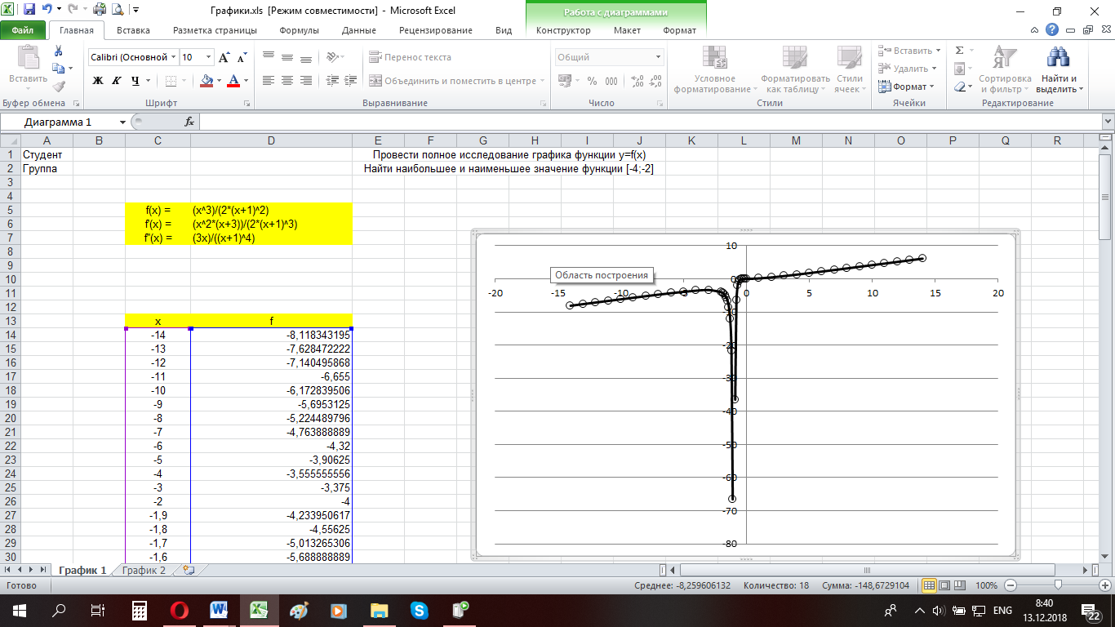

Найдем наибольшее и наименьшее значение на отрезке $\left[-4; -2\right]$ для функции
$$y=\frac{x^{3}}{2{\left(x+1\right)}^{2}}$$
$$y^{'}={\left(\frac{x^{3}}{2{\left(x+1\right)}^{2}}\right)}^{'}=\frac{{\left(x^{3}\right)}^{'}\left(2{\left(x+1\right)}^{2}\right)-\left(x^{3}\right){\left(2{\left(x+1\right)}^{2}\right)}^{'}}{{\left(2{\left(x+1\right)}^{2}\right)}^{2}}=\frac{x^{2}\left(x+3\right)}{2{\left(x+1\right)}^{3}}$$
Находим критические точки, т.е. приравниваем производную к нулю:
$$y^{'}=0; x^{2}\left(x+3\right)=0;x_{1}=0;x_{2}=-3$$
Точка $x_{1}=0$ не принадлежит отрезку $\left[-4; -2\right]$ следовательно эту точку во внимание не берем.
Вычисляем значения функции на концах отрезка
$$x=-3$$
$$y\left(-3\right)=-\frac{27}{8}$$
$$x=-4$$
$$y\left(-4\right)=-\frac{32}{9}$$
$$x=-2$$
$$y\left(-2\right)=-4$$
Ответ:
y_{min} = -27/8, y_{max} = -4
2. Провести полное исследование и построить график функции$y=f\left(x\right)$.
$$y=\frac{3}{10}\sqrt[3]{x^{2}}\left(x-5\right)$$
Решение.
1) Область определения функции $D\left(y\right)=\left(-∞;+∞\right)$.
2) Точки пересечения с осями координат:
$$Ox:y=\frac{3}{10}\sqrt[3]{x^{2}}\left(x-5\right)=0=>x=0;x=-5;точка \left(0;0\right)$$
$$O:x=0;y=0$$

3) Функция не четная ни не четная, так как
$$y\left(-x\right)=\frac{3}{10}\sqrt[3]{{\left(-x\right)}^{2}}\left(-x-5\right)=\frac{3}{10}\sqrt[3]{x^{2}}\left(-x-5\right)≠y\left(x\right)$$
4) Экстремумы и монотонность. Вычисляем первую производную
$$y^{'}={\left(\frac{3}{10}\sqrt[3]{x^{2}}\left(x-5\right)\right)}^{'}={\left(\frac{3}{10}\sqrt[3]{x^{2}}\right)}^{'}\left(x-5\right)+\left(\frac{3}{10}\sqrt[3]{x^{2}}\right){\left(x-5\right)}^{'}=\frac{\left(x-2\right)}{2\sqrt[3]{x}}$$
Находим критические точки, т.е. приравниваем производную к нулю:
$$y^{'}=0; x-2=0;x_{1}=2$$
Исследуем знак производной на интервале, на котором критические точки делят область определения функции.

2
̶-
$$y$$
$$y'$$
+

Функция убывает на интервале $\left(-∞; 2\right)$ и возрастает на интервале $\left(2;+∞\right)$. Функция имеет минимум в точке
$$x=2$$
$$y\left(2\right)=-\frac{9}{5\sqrt[3]{2}}$$
5) Выпуклость и точки перегиба. Вычисляем вторую производную
$$y^{''}={\left(\frac{\left(x-2\right)}{2\sqrt[3]{x}}\right)}^{'}=\frac{{\left(x-2\right)}^{'}\left(2\sqrt[3]{x}\right)-\left(x-2\right){\left(2\sqrt[3]{x}\right)}^{'}}{{\left(2\sqrt[3]{x}\right)}^{2}}=\frac{x+1}{3\sqrt[3]{x^{4}}}$$
Находим критические точки, т.е. приравниваем вторую производную к нулю:
$$y^{''}=0; \frac{x+1}{3\sqrt[3]{x^{4}}}=0;x=-1$$
Исследуем знак производной на интервале, на которые критические точки делят область определения функции:

-1
̶-
+
$$y^{'}'$$

$$y$$

Функция выпукла вверх на интервале $\left(-∞; -1\right)$, выпукла вниз на интервале $\left(1; +∞\right)$. Точка перегиба:
$$x=-1$$
$$y\left(-1\right)=-\frac{9}{5}$$
6) Наклонные асимптоты вида $y=kx+b$
$$k=\lim_{x→∞}{\frac{y}{x}}=\lim_{x→∞}{\frac{\frac{3}{10}\sqrt[3]{x^{2}}\left(x-5\right)}{x}}=∞$$
Наклонных асимптот нет.
7) Строим график функции
